**Urlaubsplaner ToDo:**

* **Urlaub**
  + **Beantragen**
    - **~~Prüfen ob Urlaub schon vorhanden?~~**
    - **Urlaub in EmployeeCalender Anezigen lassen**
    - **Grund für Urlaub?**
* **Verwaltung**
* **Urlaubsanträge 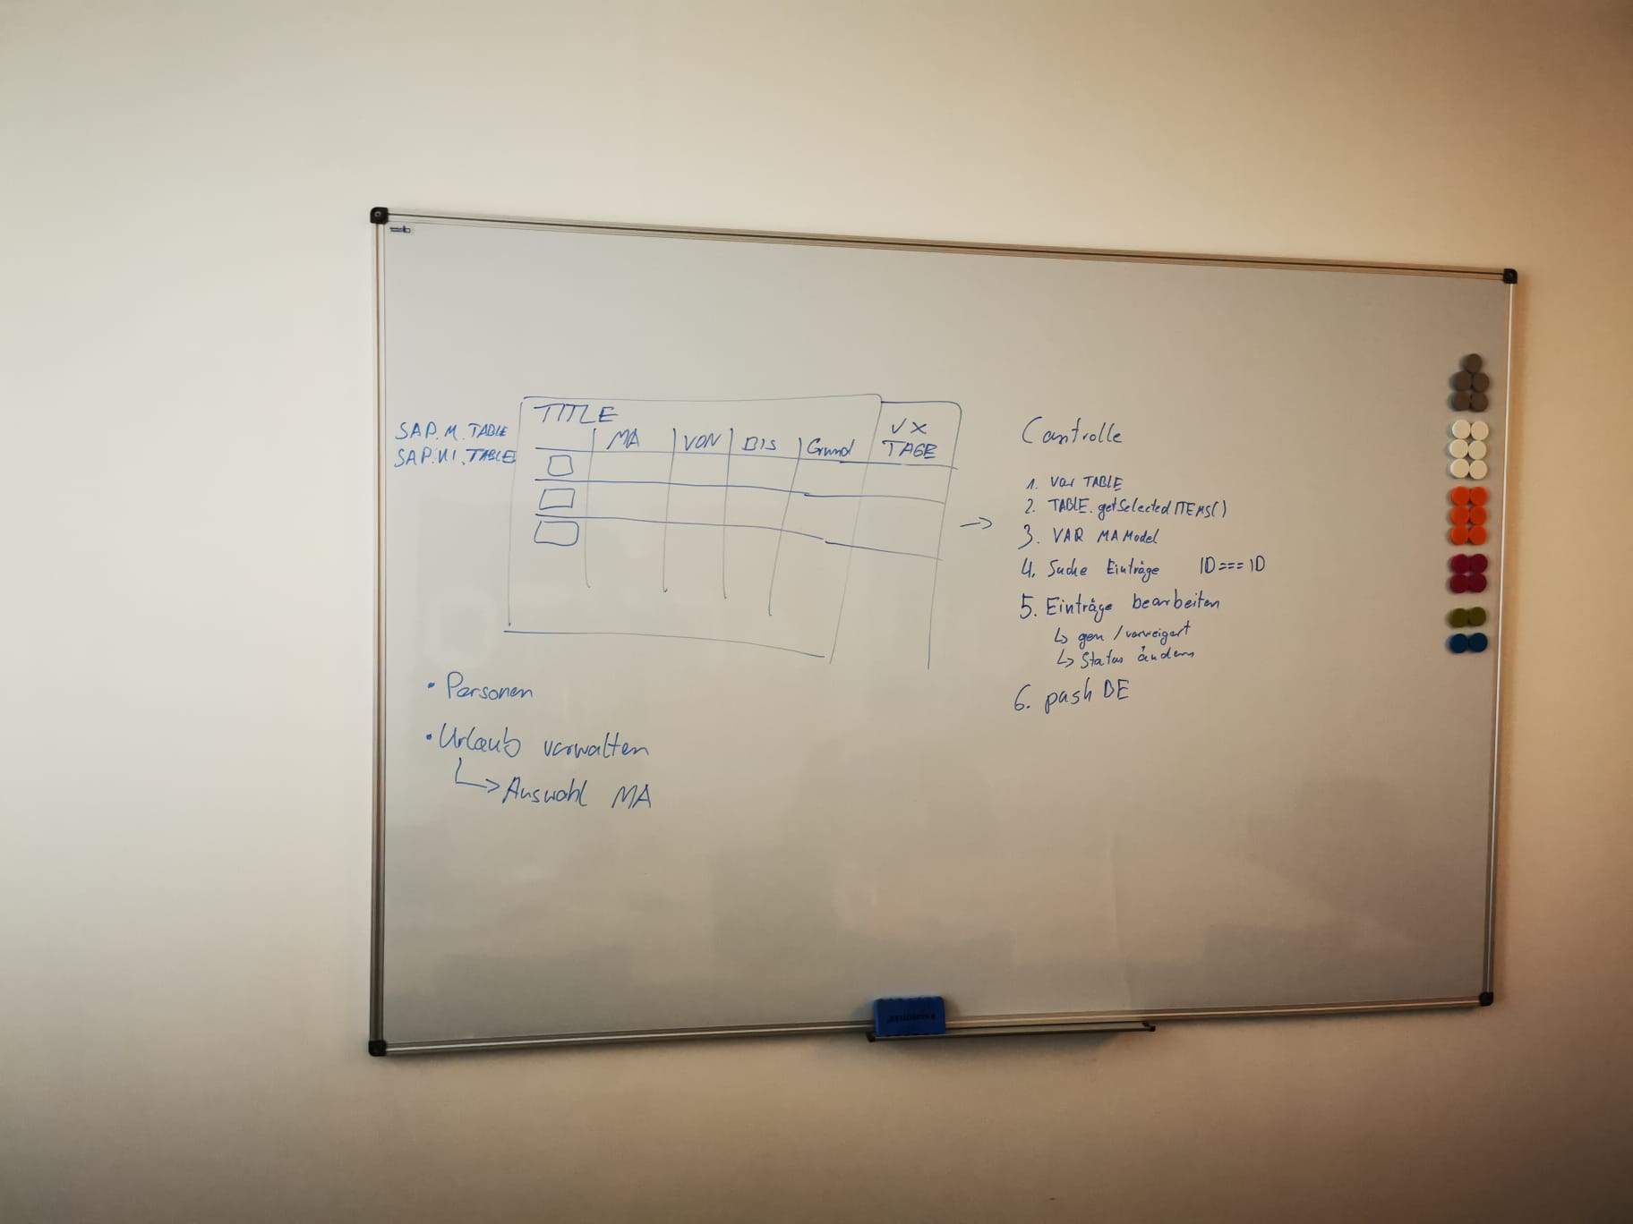zusammen**
  + **„Urlaubsanträge Verwalten“**
    - **Fragment oder Popup?**
  + **„Urlaub von MA bearbeiten**
    - **Fragment oder Popup**
* **MA-Verwaltung zusammen**

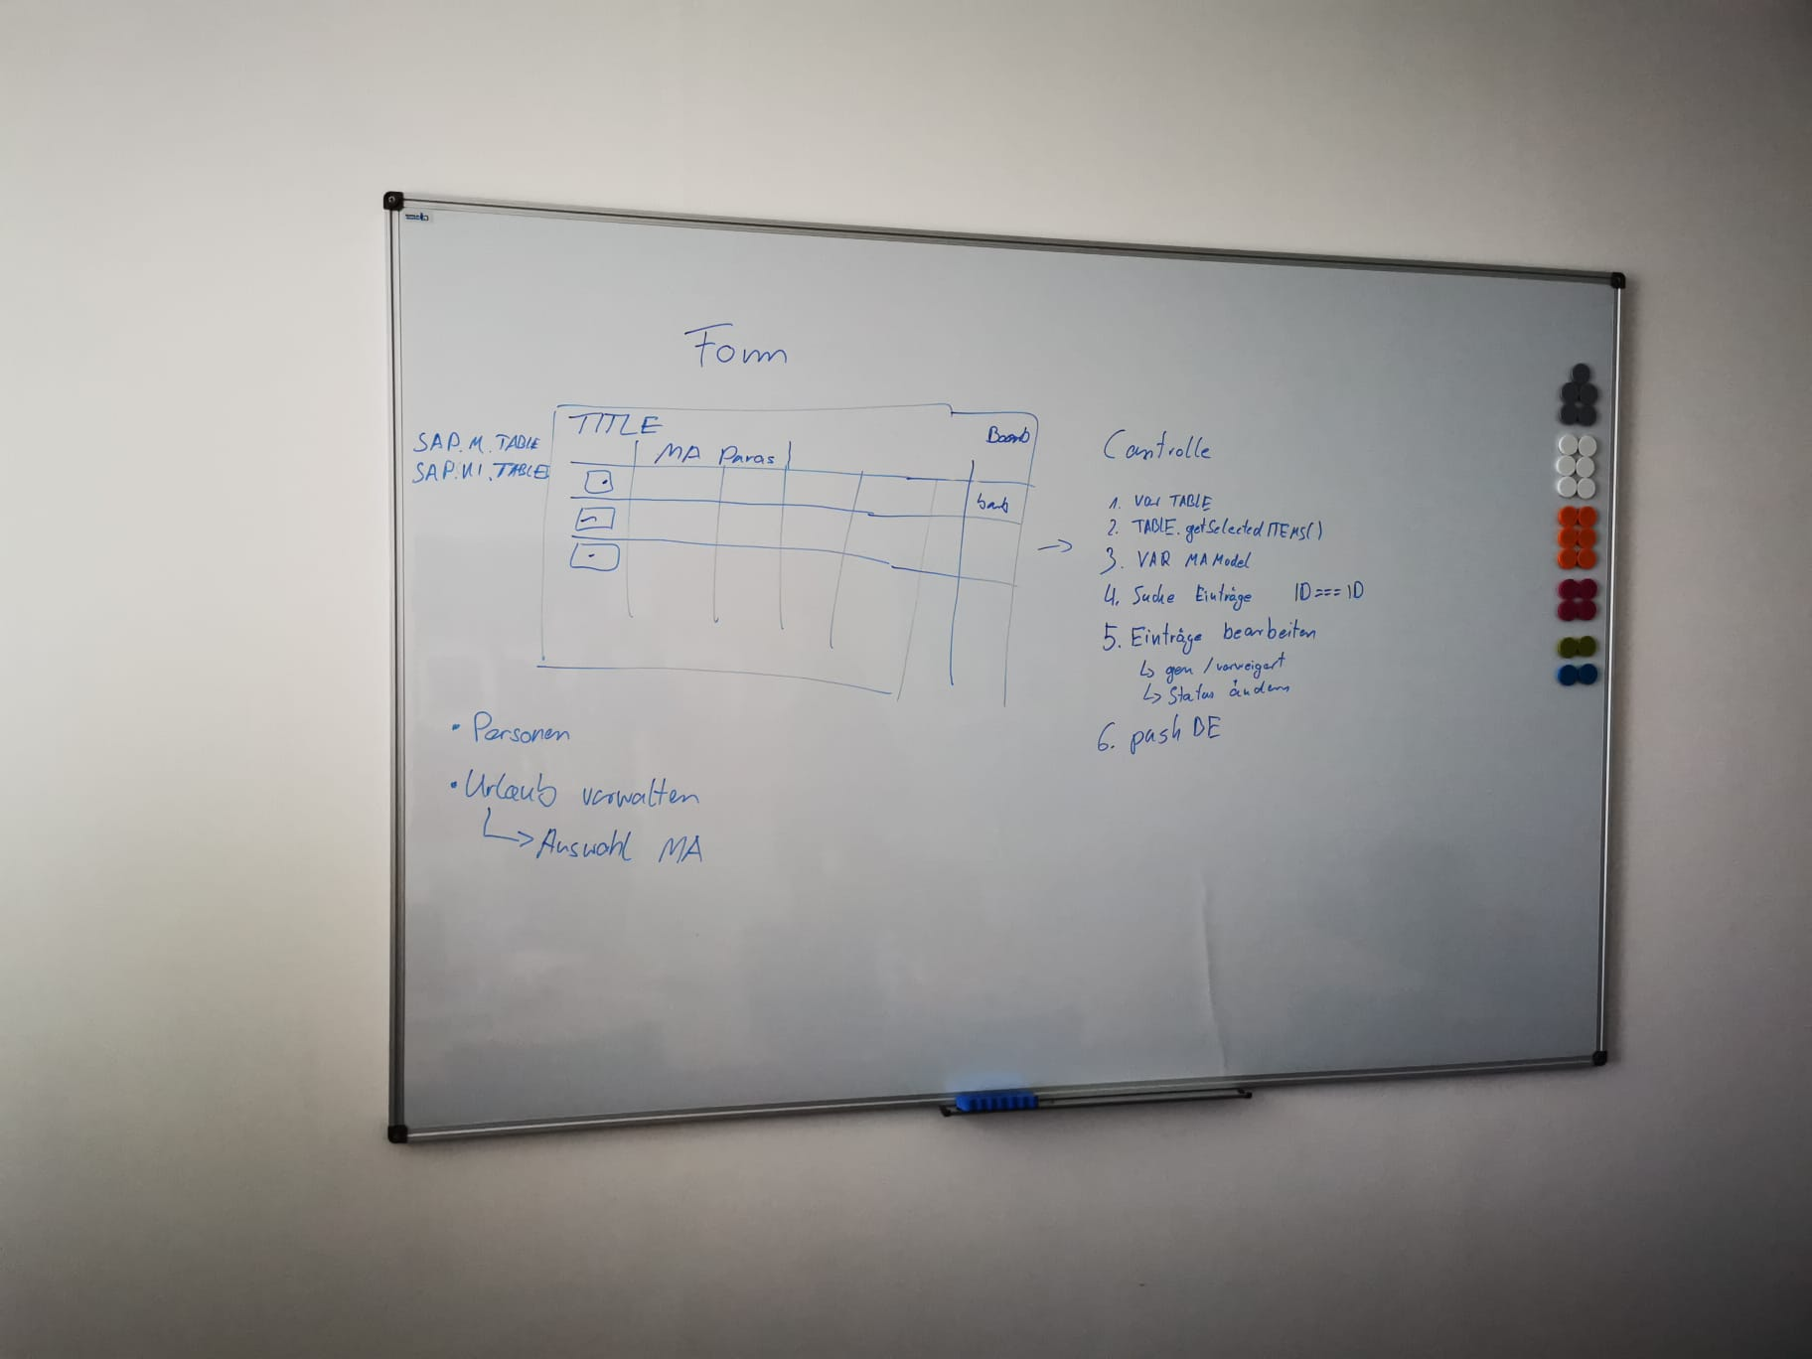

* + **„MA-Anlegen“**
    - **Fragment oder Popup**
  + **„MA-Bearbeiten“** 
    - **Fragment oder Popup**

**https://sapui5.hana.ondemand.com/#/entity/sap.ui.table.Table/sample/sap.ui.table.sample.Sorting**